«Интерактивная тетрадь как средство обучения в практике учителя-логопеда»
В настоящее время одной из главных проблем коррекционно-образовательного процесса является проблема мотивации дошкольников. Очень сложно заинтересовать современных детей традиционными методиками. Цель современного педагога — сделать занятие не только познавательным, но и интересным, более увлекательным, запоминающимся, удержать внимание детей, повысить мотивацию к обучению.
Задания, которые даются для коррекции речевых нарушений, достаточно трудны по своей монотонности, поэтому всегда хочется разнообразить эти задания, сделать более интересными, повысить желания детей их выполнять и, конечно же, привлечь родителей.
Сегодня я хочу поделиться с вами интересной для себя находкой, как интерактивные тетради. Все мы знаем, что сейчас какое-то оживление на новое веяние, как интерактивные тетради и лэпбуки. Мимо меня оно тоже не прошло. Пыталась найти любую информацию по ведению интерактивных тетрадей в работе логопеда, но информации очень мало, в основном это направление используется в школе при обучении английскому языку, но суть использования тетрадей я поняла и решила попробовать в своей работе и экспериментальным путем проверить эффективность их использования.
Итак, что же такое интерактивная тетрадь?
Интерактивная тетрадь – это обычная тетрадь в клеточку, внутри которой размещаются разнообразные вкладыши, схемы, кармашки, конвертики с карточками; разные книжечки с окошками, книжки-гармошки; шаблоны, которые складываются и раскладываются; какие-то выдвигающиеся элементы, картинки, игры.
Интерактивная тетрадь позволяет детям активно участвовать, анализировать, взаимодействовать с новой информацией на занятиях.
Информация в тетради может не иметь сюжета и не быть объединена одной темой.
Интерактивная тетрадь помогает оживить занятие, собрать изученные темы в одном месте, многократно повторять их. Тетради получаются очень интересными, красивыми и индивидуальными.
Я использую обычные толстые тетради, в которые мы вклеиваем разные интерактивные элементы. Считаю, что для дошкольников можно использовать вместо тетради альбом детям, им будет удобнее рисовать и выполнять задания. Тетрадь использую при постановке и автоматизации звуков. Использовать тетради можно для введения материала, для отработки материала, повторения тем, как демонстрационный материал.
Плюсами интерактивной тетради является:
- ручная работа;
- развитие мелкой моторики;
Шаблоны готовятся педагогом заранее и совместно с детьми вырезаются, раскрашиваются, приклеиваются.
- совместная работа с родителями;
Интерактивная тетрадь хороша и тем, что к ее созданию можно привлечь родителей. Можно раздавать шаблоны и попросить вырезать дома.
- развивающие задания;
- подход в обучении (индивидуальный, дифференцируемый);
Интерактивные тетради стимулируют к постоянному просматриванию и повторению. А это очень важно!
Минусы интерактивной тетради: Процесс очень трудоёмкий, прибавится работы, нужно много вырезать и клеить.
Несмотря на это, хочется сказать, что применение интерактивных тетрадей — увлекательный процесс. Дети обожают заниматься с использованием интерактивных тетрадей. Детям очень интересно открывать, доставать, смотреть, находить и самим что-то заполнять, раскрашивать, вырезать. Она помогает оживить занятие, собрать изученные темы в одном месте, многократно повторять и закреплять материал. Тетради получаются очень интересными.
Что нужно, чтобы вести такие тетради?
Клей-карандаш, карандаш, ножницы, белая бумага и цветная бумага, набор карандашей, набор фломастеров, ручки и простой карандаш, брадсы (канцелярские гвоздики), простые скрепки и креативность.
А сейчас предлагаю вам заглянуть в тетрадь и увидеть всё своими глазами, как работают интерактивные элементы.
Открывая тетрадь, нас встречает артикуляционная гимнастика в картинках. Как видите, картинки раскрашены детьми.
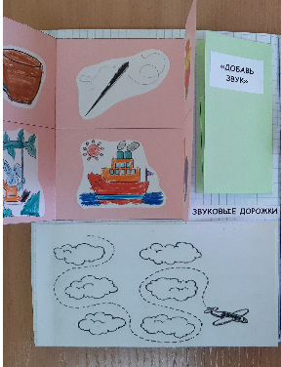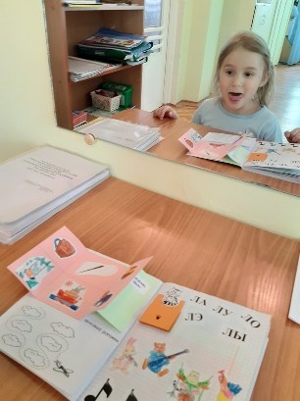
Когда у ребенка поставлен звук переходим к автоматизации изолированного звука. Используем звуковые дорожки – ребенок ведет пальчиком по дорожке и одновременно проговаривает звук. Картинки «Добавь звук» Педагог начинает слово, ребенок заканчивает, добавив звук.
Закрепив произношение изолированного звука, переходим на закрепление звука в слогах. Конечно же, переход на следующий этап происходит у детей не одновременно, кто-то задержится на этапе постановки звука и будет выполнять артикуляционную гимнастику, а кто-то пойдет дальше и будет закреплять уже звук в слогах, словах, предложениях, текстах. В упражнении «Оркестр» ребенок пропевает либо проговаривает слог, нажимая на нотку; «Ступеньки», шагая пальчиком по ступенькам, ребенок также проговаривает слог.

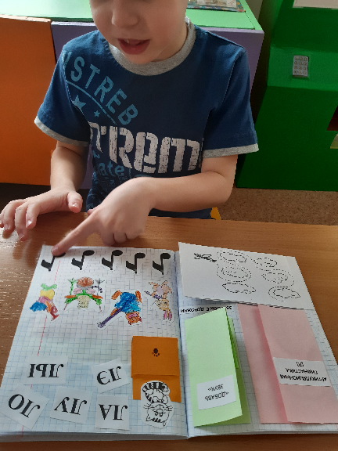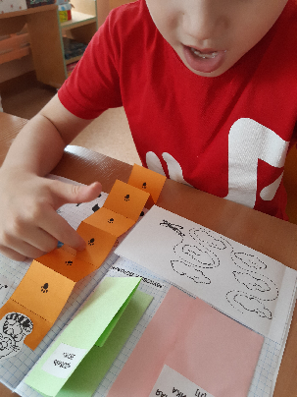
Далее автоматизируется звук в словах. В конвертиках находятся предметные картинки на автоматизируемый звук (их можно периодически менять). Для усложнения задания и одновременного совершенствования грамматического строя приклеила символы
(«ладонь» – согласовываем местоимения с существительными - моя лодка, мои лыжи, мой лак; «сердечко» – называем слова с уменьшительно-ласкательными суффиксами: лодка – лодочка, лук – лучок; лопата – лопаточка; «глаз» – образовываем слова в Винительном падеже: вижу лодку, лопату; цифра «5» – согласовываем существительное с числительным, ребенок, достав картинку считает это слово до пяти. Одна лопата, две лопаты…)
Аналогичная игра «Холодильник». В тетради приклеен шаблон открывающегося холодильника, ребята используют названия овощей, фруктов, продуктов питания с автоматизируемым звуком.
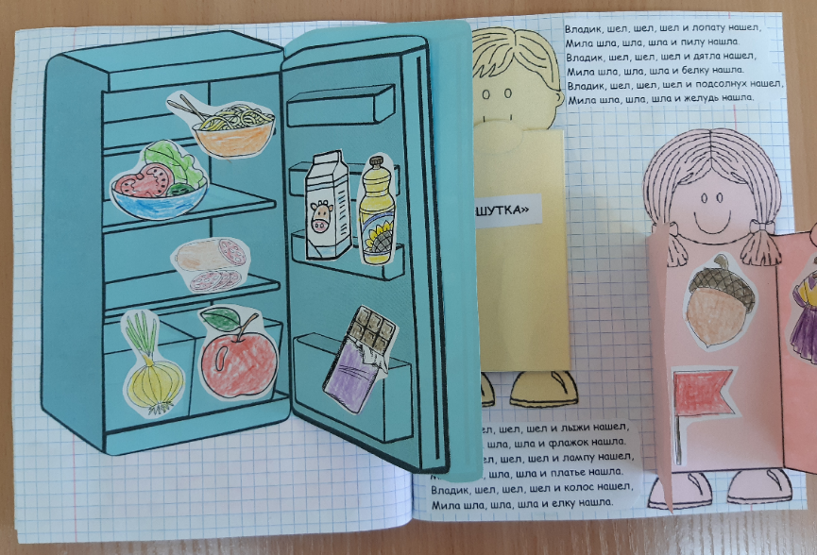
Игра «Кто в домике живет?» Ребенок находит животных с нужным звуком, расселяет по окошечкам и четко проговаривая звук называет кто живет в домике. На ряду с автоматизацией звука идет развитие фонематического восприятия.
Упражнение «Около» ребенок открывает окошечко и называет, что находится рядом с предметом (около лодки лыжи и белка, около ласточки лук и осел).
«Собери картинку» ребенок собирает разрезные картинки и называет появившиеся предметы.
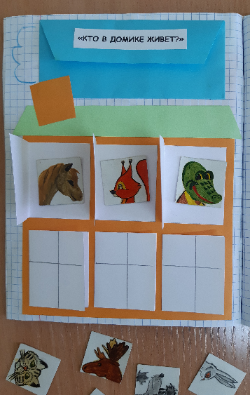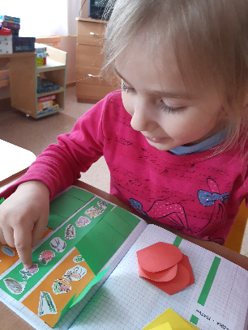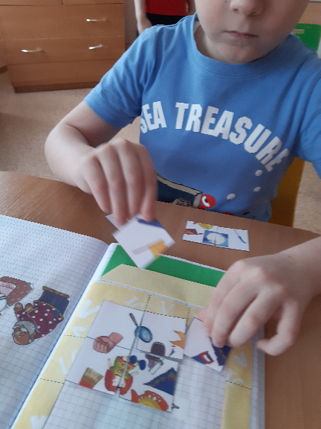
«Помоги колобку» задача ребят помочь колобку добраться до деда с бабкой, назвав картинки четко проговаривая автоматизируемый звук.
«Белый цвет» ребенок выдвигает элемент и называет словосочетания (белый бокал, белый пенал). «Половинки» задача узнать и назвать половинку предмета (половинка яблока, половинка пчелы, половинка платья).
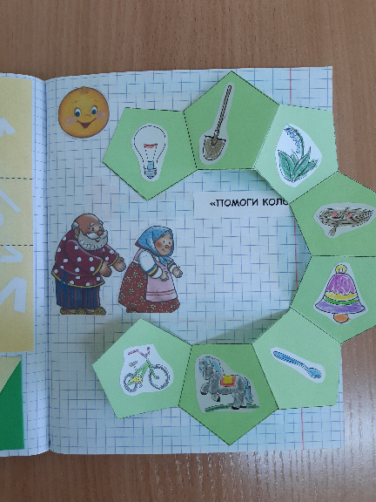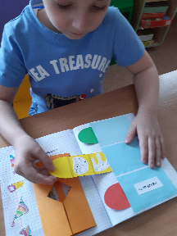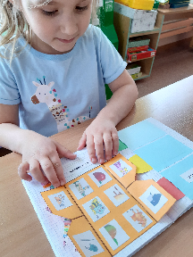
«Что делали Мила и Павел?» ребенок открывает дом и составляет предложения (Мила подметает пол, Павел лепит из пластилина).
Упражнение «Большой-маленький» ребенок называет игрушки Кирилла и Славочки (у Кирилла елка, а у Славочки елочка).
Упражнения «Шутка», «Два – пять», «Я, ты, он, она, мы, вы, они», «Бродилка», «Колесо удачи», другие и выше перечисленные способствуют не только повышению интереса ребенка к занятиям, но и развивают внимание, мышление, мелкую моторику, упражняют в автоматизации звука, коррекции лексико-грамматических категорий, учат употреблять в речи предложно-падежные конструкции, составлять рассказ. Достаточно изменить задания, например, игра «Кто в домике живет?» предложить ребенку составить предложение с название животного, составить загадку-описание, либо описательный рассказ, сказку.
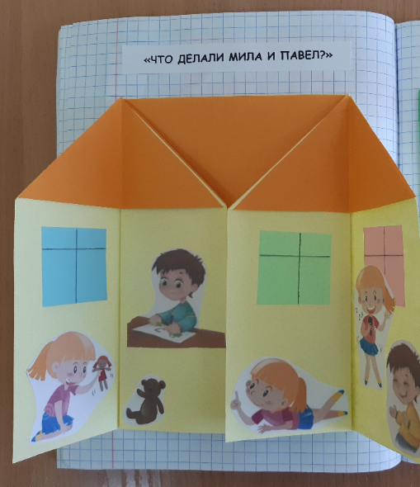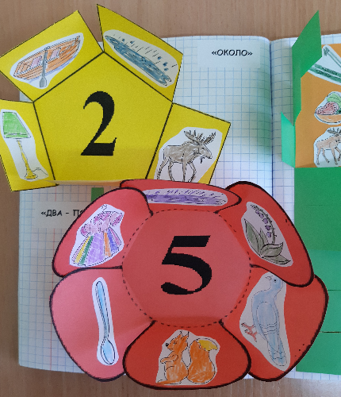
Интерактивная тетрадь оказалась интересной находкой не только для меня, но и увлекательным пособием для детей.
